

Министерство образования, науки и молодежной политики
Республики Коми

Управление образования администрации муниципального района
«Сосногорск»

Муниципальное бюджетное учреждение дополнительного образования
«Дом детского творчества» г. Сосногорска

Муниципальное бюджетное образовательное учреждение
«Кадетская школа» г. Сосногорска

ХАРАКТЕРИСТИКА
ПРОФЕССИОНАЛЬНОЙ ДЕЯТЕЛЬНОСТИ

педагога-психолога
Зарубиной Ирины Евгеньевны

2022 год

Здравствуйте! Меня зовут
ЗАРУБИНА ИРИНА ЕВГЕНЬЕВНА

Образование: | высшее педагогическое,  Пермский государственный педагогический институт
Специальность: | педагогика и психология (дошкольная)
Квалификация: | преподаватель дошкольной педагогики и психологии
Место работы: | МБОУ «Кадетская школа»  г. Сосногорска

В должности педагога-психолога в МБОУ «Кадетская школа» г. Сосногорска работаю около 18 лет.
В процессе выстраивания системы психолого-педагогического сопровождения в Кадетской школе стоят самые важные вопросы: «Какими должны быть наши кадеты? К чему готовить наших ребят?» Ответом на них являются мысли мальчика-кадета давно уже прошедших времен Саши Зеркача, который в своих записках написал: «Кадет – это не чин и не звание. Образно говоря, это состояние взращенной в определенных условиях, свободной и ответственной, справедливой и чистой воинской русской души».

СВЕДЕНИЯ ОБ ОСОБЕННОСТЯХ ОРГАНИЗАЦИИ

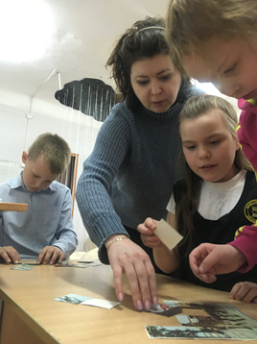
В 2020 г. Сосногорской кадетской школе, в которой я тружусь, исполнилось 60 лет. Школа известна не только в Республике Коми, но и в кадетском казачьем движении России.
Школа награждена наградами РФ:
- «Почетный знак за активную работу по патриотическому воспитанию граждан РФ» от Государственного российского военно-исторического культурного Центра при Правительстве РФ в г. Москве;
- «Памятная медаль 70 лет Победы в Великой Отечественной войне» от Российского организационного комитета «Победа», за подписью президента России В.В. Путина.
Мы находимся под кураторством СКО (Станичное казачье общество) «Станица «Сосногорская», которое наполняет содержание военного направления строевой и огневой подготовкой, подготовкой знаменной группы, ежегодного парада кадет, смотров строя и песни, военно-спортивной подготовки (секция «Пластуны»), организацией военно-полевых сборов в весенне-осенние периоды, а зимой – традиционной казачьей игрой «Юный атаманец».
Благодаря системной и качественной работе наши кадеты ежегодно одерживают победы на Всероссийских слетах кадет, география которых разнообразна: Санкт-Петербург, Новороссийск, Севастополь и др. Достойно представлен наш корпус во время кадетской смены в лагере «Зубренок», проходившей в союзном государстве Беларусь. Регулярно сосногорские кадеты принимают участие в торжественных мероприятиях Республики Коми, выезжают на парады в Москву.
На сегодняшний день в школе обучаются 290 детей, в том числе:
- прокадеты (учащиеся начальной школы);
- кадеты (учащиеся 5-11 классов).
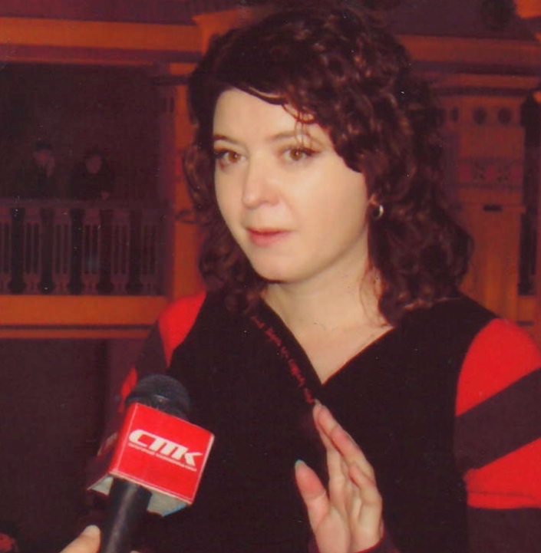
В начальной школе помимо навыков успешного обучения вместе с учителем работаю над выработкой у прокадет коммуникативных компетенций, в том числе умения общаться конструктивно, иметь свою точку зрения, при этом обходиться без драк и ссор, дружить.
С пятого класса ребята изучают основы военной службы, в том числе на практических занятиях по строевой и стрелковой подготовке. Для них становится обязательным участие во всех школьных кадетских мероприятиях. Формирование и развитие военных навыков, несомненно, сопровождается укреплением психологического здоровья будущих воинов. Активно применяю в своей практике тренинговые занятия по развитию саморегуляции поведения, конфликто- и стрессоустойчивости и т.д.
Кадетская школа – это образовательная система, отличная от традиционной школы. У нас не классы, а взводы, возглавляют их командиры. Ежегодно наши ряды пополняются новыми кадетами, решение об их допуске к Присяге принимает Совет командиров. Моя роль в работе системы самоуправления – это помощь в выборе командного состава, чтобы у претендентов на этот пост имелись лидерские качества, а также верные нравственные установки и ориентиры. Кроме того, в данном направлении актуально проведение занятий-тренингов по конструктивному взаимодействию командиров со сверстниками, выполняющими роль подчиненных. Субординация и подчинение сверстника сверстнику, а также вышестоящему взрослому – одна из самых сложных психологических задач обучающихся, и неудачи, хоть и редко, но случаются. В связи с этим мной собран и реализуется цикл занятий «Командование без обид».
В основе воспитательной системы Кадетской школы находится патриотическое воспитание. Программы патриотического воспитания и кадетского направления реализуются в урочной деятельности, через участие в проектах, конкурсах, традиционные военно-полевые сборы, акции патриотической направленности и через систему дополнительного образования.
Еще одна особенность Кадетской школы – пополнение классного коллектива в пятых и десятых классах новыми учениками из сельских поселений муниципального района. Зачастую это дети из дальних деревень, где совершенно иной уклад жизни. Привыкших к «свободе на природе» детей нелегко поставить в строй. Но мы нашли выход. Изучаем их интересы, увлечения, способности и через них приобщаем к кадетству. Охотники, например, очень успешны в огневой подготовке. Ребят, привыкших к работе с животными, привлекаем к уходу за лошадями (мы сотрудничаем с конноспортивным клубом «Фортуна»). Но больше всего помогает в адаптации классный кадетский коллектив, стимулируя развитие умения работать в команде.

ЦЕЛЬ МОЕЙ ПРОФЕССИОНАЛЬНОЙ ДЕЯТЕЛЬНОСТИ
Обеспечение психологических условий для становления личности и успешного обучения кадет, содействие психологическому и личностному развитию участников образовательного процесса.

ПРИОРИТЕТНЫЕ ЗАДАЧИ ПРОФЕССИОНАЛЬНОЙ ДЕЯТЕЛЬНОСТИ

- Мониторинг с учетом особенностей психофизического развития и индивидуальных возможностей каждого ребенка в процессе обучения;
- Участие в диагностике адаптации и сформированности универсальных учебных действий учащихся;
- Сопровождение процесса обучения и воспитания кадет через изучение личности учащихся и ученических коллективов;
- Реализация программ преодоления трудностей в обучении, создание условий для получения психологической поддержки всем нуждающимся кадетам, содействие в социализации, преодолении кризисных, стрессовых состояний обучающихся на всех уровнях образования;
- Разработка и реализация программ повышения психологической культуры педагогов, родителей и обучающихся кадетского корпуса;
- Организация благоприятного социально-психологического климата в школе, создание условий для развития ученических коллективов и учеников, педагогов.

ОСНОВНЫЕ НАПРАВЛЕНИЯ ДЕЯТЕЛЬНОСТИ

Основные направления моей профессиональной деятельности определены в соответствии с Профессиональным стандартом «Педагог-психолог» (психолог в сфере образования):

- Психологическое сопровождение учащихся Кадетской школы
Направления деятельности в соответствии с трудовой функцией
Психологическая диагностика обучающихся | С применяемыми мною диагностическими методики диагностики можно познакомиться на стр. 12-14.
Коррекционно-развивающая работа с обучающимися | В работе с каждым возрастом существуют свои  приоритеты:  5-6 классы – обеспечение преемственности обучения на этапе перехода к среднему звену, адаптация обучающихся к требованиям 5 класса и кадетского уклада жизни, развитие творческих способностей, навыков саморегуляции, формирование сплочённого коллектива.  7-8 классы – формирование активного интереса к внутреннему миру, укрепление чувства собственного достоинства, развитие способности к рефлексии своего поведения, научение способам самопознания, развитие коммуникативных навыков.  9-11 классы – формирование активной жизненной позиции, стимулирование процесса самопознания, помощь в выборе жизненных целей и в профессиональном самоопределении.
Профилактическая | Профилактическая работа с учащимися с целью формирования у них компетенций установок, личностных ориентиров и норм поведения, обеспечивающих сохранение и укрепление физического, психологического и социального здоровья.
Психологическое  консультирование | Консультирование имеет различное содержание, касается как проблем профессионального или личностного самоопределения кадета, так и различных аспектов его взаимоотношений с окружающими людьми. В рамках консультирования совместно с детьми решаем следующие задачи:  • оказание помощи подросткам и старшеклассникам, испытывающим трудности в обучении, общении или психическом самочувствии;  • обучение подростков и старшеклассников навыкам самопознания и самоанализа, использования своих психологических особенностей и возможностей для успешного обучения и развития.

Перечень ежегодных специфичных мероприятий Кадетской школы, участником и организатором которых я являюсь:

Мероприятия Кадетской школы | Месяц
Осенние военно-полевые сборы | октябрь
Рождественский бал (организаторы кадеты, участники старшеклассники всех школ Сосногорска) | январь
Присяга кадет (городское мероприятие. Проходит в ДК. Участвует вся школа. Торжественная часть: марш, знамя, присяга. Концерт на сцене ДК – только наши кадеты. Сценарий, режиссура, отдельные номера при моем участии). | февраль
Ежегодный духовно-нравственный марафон совместно с православными священниками г. Сосногорска | март
Казачья спортивная игра «Юный атаманец». Идет целый день на улице и в помещении. Участвуют кадеты 5-11классов | апрель
Весенние военно-полевые сборы в лесу | май

- Психологическое сопровождение педагогического коллектива
Приоритет в моей работе с педагогами – это сохранение и укрепление психологического здоровья педагогов, повышение их психологической культуры (компетентности): семинары, деловые и ролевые игры; тренинги; анализ психологической составляющей по итогам посещения уроков; групповые консультации; индивидуальное консультирование по результатам диагностики педагогов и учащихся; диагностика эмоционального состояния.
Опыт работы с педагогическим коллективом большой, поэтому возникла идея аккумулировать его в авторской программе «Горю, но не сгораю». Это цикл вечерних встреч педагогов, клуб для создания позитивного отношения к работе, желания изменяться в соответствии с современными требованиями, саморазвиваться.

- Психологическое сопровождение родителей и лиц их заменяющих
Работу с родителями я рассматриваю как важнейший аспект своей деятельности, направленный на сохранение психологического здоровья семьи. Нынешние школьники – это дети поколения сложных 90-х годов, когда из школы пропала функция воспитания. И теперь мы имеем родителей-самоучек. Часть из них очень «продвинутая», которая использует все ноу-хау современности – кружки, школы-развивайки, семейное обучение и т.п. Другая часть родителей переложила свои воспитывающие функции на школу и требует готовый результат. Воспитание в семье может быть самым разным – от абсолютного тотального контроля до невнимания к своему чаду, что приводит к одинаково негативному результату. Внушить родителям мысль о необходимости правильного отношения к ребенку на разных возрастных этапах, показать приемы, методы, способы контакта с детьми, научить видеть и поддерживать лучшие качества и поступки – это обязанность школы в целом и педагога-психолога в частности.
Наиболее эффективными формами работы с родителями, которые активно использую в своей практике, считаю:
- работу с детско-родительской парой (психологическое консультирование, коррекционная работа);
- консультативно-просветительную работу с семьей и коллективом родителей. На регулярных встречах расширяю знания о возрастных особенностях детей, о способах взаимодействия с ними, отрабатываем приемы правильного общения, учимся воспитывать с помощью любви, а не насилия.

- Экспертная деятельность
Систематически участвую в экспертной деятельности. На протяжении пяти лет работы являюсь:
- председателем жюри муниципальных профильных конкурсов;
- экспертом профессиональных конкурсов;
- координатором подготовки детей и педагогов к конкурсам муниципального и регионального уровня;
- тренером Совета командиров;
- членом школьного Совета профилактики.

ПУТИ ПРОФЕССИОНАЛЬНОГО МАСТЕРСТВА
Как человек ищущий, творческий, считаю важным постоянно заниматься своим профессиональным и личностным ростом. Так, сразу после введения новых образовательных стандартов определила для себя методическую тему: «Психолого-педагогическое сопровождение образовательного процесса в условиях реализации ФГОС. Взаимодействие семьи и школы – залог успешности кадет».

При моем непосредственном участии разрабатываются локальные акты МБОУ «Кадетская школа» г. Сосногорска, в том числе:
- Положение о внутреннем контроле;
- Положение о Школе будущего первоклассника;
- Положение об общих требованиях к одежде обучающихся;
- Положение «Правила внутреннего распорядка».
Эти нормативные документы вступили в силу и успешно реализуются.

Являясь руководителем районного методического объединения школьных педагогов-психологов на протяжении 6 лет, стремлюсь к организации взаимообучения психологов города и района, развитию интереса к поиску новых эффективных форм работы, росту в профессии.

Для успешной реализации профессиональной деятельности повышаю профессиональную квалификацию и мастерство на различных курсах, где получаю для себя новые идеи и делюсь практическими наработками.
За 2019-2022 гг. мною пройдены региональные курсы повышения квалификации с получением сертификатов и удостоверений по темам:
- Детско-родительские отношения. (Институт практической психологии «Иматон», Санкт-Петербург, 18 ч., ноябрь, 2019 г.)
- Становление Единой межведомственной психологической службы Республики Коми (7 ч., 10.02.2020);
- Психологическое консультирование подростков (8 ч., ЗМО г. Ухта)
- Профилактика зависимого поведения. Интерпретация результатов СПТ (8 ч., 09.12.2021);
- Организация профилактической работы с обучающимися (8 ч., 01.10.2021).

В 2020-2022 гг.:
- неоднократно становилась победителем муниципальных конкурсов методических разработок психологической направленности;
- получила благодарность «За подготовку кадет к слету талантливой молодежи» Санкт-Петербургского международного центра «Образование без границ»;

- успешно осуществляла подготовку старшеклассников к Российской психолого-педагогической олимпиаде имени К.Д. Ушинского (результат подготовки воспитанников – дважды: победитель муниципального этапа Всероссийской психолого-педагогической олимпиады; призер регионального этапа);
- стала победителем регионального этапа Всероссийского конкурса «Педагог-психолог – 2022» (июнь 2022 года).

ОБОБЩЁННАЯ АНАЛИТИЧЕСКАЯ ИНФОРМАЦИЯ за 2020-2022 гг.

По итогам мониторинга качества психолого-педагогического сопровождения обучающихся МБОУ «Кадетская школа» г. Сосногорска за 2021-2022 уч.г., мы имеем следующие обобщённые результаты (общая численность учащихся – 290 человек):
МИССИЯ ПСИХОЛОГА – содействие созданию оптимальной образовательной среды, мотивирующей учащегося на учебную деятельность и активизирующей труд учителя и семьи

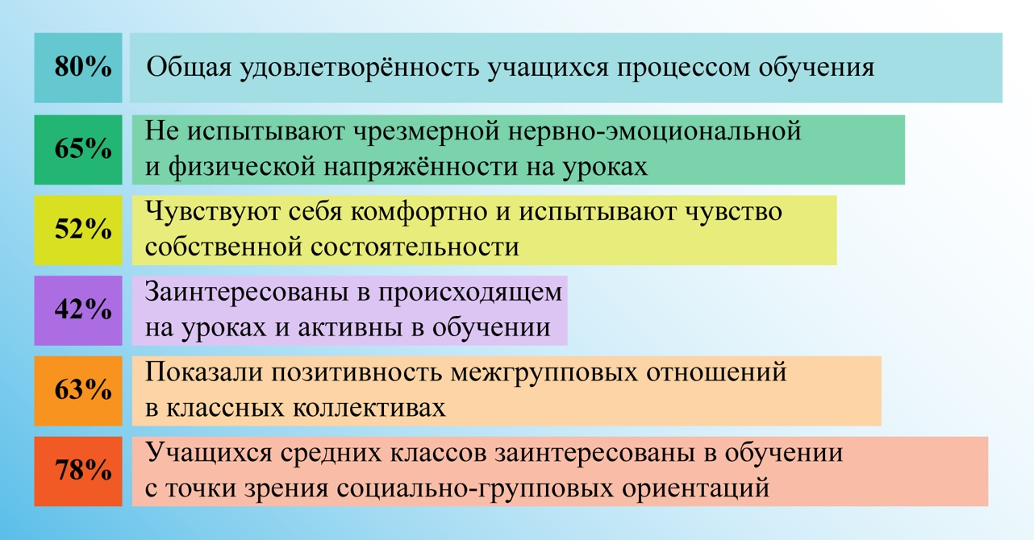

При реализации психолого-педагогического сопровождения в целом мне удалось удовлетворить запрос школы и получить ожидаемые результаты:

Учебный год | 2021-2022
Количество учащихся | 290 чел.
Количество учащихся, имеющих уровень мотивации  к учебной деятельности выше среднего | 76%
Успеваемость учащихся | 100%

Следующий результат социально-психологической службы «Кадетской школы» в нашем учреждении – стабильно низкое количество детей, стоящих на профилактическом учете.

Количество обучающихся, состоящих на разных видах учетах (РВУ)

Учебный год | Состоит на РВУ, начало учеб. года | Добавилось  на РВУ | Снято с РВУ | Осталось на РВУ
2019-2020 | 2 | 2 | 3 | 1
2020-2021 | 1 | 3 | 3 | 1
2021-2022 | 1 | 3 | 1 | 3

Исследование мотивационной готовности педагогического коллектива к освоению новшеств позволило изучить основные мотивы, влияющие в той или иной степени на активность преподавателей в области профессионального роста. Мотиваторами к инновационной деятельности для педагогов-предметников являются следующие побуждения:

Осознание недостаточности достигнутых результатов и желание их улучшить | 52%
Потребность в общении с интересными творческими людьми, коллегами-новаторами | 27%
Повышение категории и, как следствие, улучшение материального положения | 11%
Личная активная жизненная позиция | 12%

Благодаря мониторинговым исследованиям психолого-педагогической службе Кадетской школы удается отслеживать «погоду в доме», выступать стражами психологического климата коллектива, защитниками эмоционального состояния подростков и взрослых.
Необходимо продолжать эту работу, находить методики эффективного сопровождения, высокий развивающий потенциал метода, то есть возможность получения развивающего эффекта в процессе самого обследования и построения на его основе различных развивающих программ.

ПЕРЕЧЕНЬ ПРИМЕНЯЕМЫХ ТЕХНОЛОГИЙ, МЕТОДИК

- Коробкина С.А. «Адаптация учащихся на сложных возрастных этапах» (1, 5, 10 классы).
Адаптация учащихся на сложных возрастных этапах (1, 5, 10 классы): система работы с детьми, родителями, педагогами/ С.А. Коробкина. – Волгоград: Учитель, 2011. – 238 с.
- Хухлаева О.В. Тропинка к своему Я.
Хухлаева О.В. Тропинка к своему Я: уроки психологии в начальной школе (1-4). – М.: Генезис, 2014.
Цель: развитие способности младш. школьника понимать себя, других.
- Сенсорная комната – волшебный мир здоровья: Учебно-метод. пособие / под ред.Л.Б. Баряевой. – СПб.: НОУ «СОЮЗ», 2006. – 87 с.
- Корепанова Т.Е. «Программа «Поверь в себя»»
Социальная адаптация учащихся 5-9 классы: программы, планирование, тематические занятия/ авт.-состав. С.А. Родионова, Т.А. Корепанова. – Волгоград: Учитель: ИП Гринин Л.Е., 2015. – 265 с.
Цель: создание условий для развития нравственной, творческой, социально активной личности, способной к самореализации.
- Родионова С.А. «Программа социальной адаптации».
Социальная адаптация учащихся 5-9 классы: программы, планирование, тематические занятия/ авт.-сост. С.А. Родионова, Т.А. Корепанова. – Волгоград: 2015. – 265 с.
Цель: содействие формированию социально-значимых качеств личности воспитанника, необходимых ему для успешной социализации.
- Басуева Г.А., Устюгова И.А. «Программа «Перекресток».
Работа с подростками девиантного поведения. 5-11 классы: поведенческие программы, социально-психологические тренинги/ авт.-сост. И.А. Устюгова и др. – Волгоград: Учитель, 2014. – 148 с.
Цель: формирование здоровых навыков ответственного поведения, снижающих вероятность приобщения детей к употреблению ПАВ.
- Козырева Н.Ю., Захарова О.И. «Программа «Точка опоры».
Работа с подростками девиантного поведения. 5-11 классы: поведенческие программы, социально-психологические тренинги/ авт.-состав. И.А. Устюгова и др. – Волгоград: Учитель, 2014. – 148 с.
Цель: создание условий для развития жизненно необходимых навыков и формирование адекватных, конструктивных способов решения проблем, позволяющих противостоять негативным ситуациям у подростков. Искоренение вредных привычек у подростков девиантного поведения.
- Рудякова О.Н. «Психокоррекционная работа со старшеклассниками».
Психокоррекционная работа со старшеклассниками: тренинги/ авт.-состав. О.Н. Рудякова. – Волгоград: Учитель, 2008. – 99 с.
Цель: развитие социально-психологической компетентности личности, способности эффективно взаимодействовать с окружающими его людьми.

ПЕРЕЧЕНЬ ДИАГНОСТИЧЕСКИХ МЕТОДИК,
применяемых педагогом-психологом в практической работе
с учащимися 5-11 классов

Направленность методики (теста) | Название методики | Класс
Диагностика адаптации учащихся 5-ых классов:  (Личностные и коммуникативные УУД)  · Диагностика школьной мотивации  · Диагностика уровня самооценки  · Диагностика уровня тревожности  · Диагностика межличностных эмоциональных связей в коллективе  · Оценка эмоционального отношения к школе в целом  · Определение эмоционального настроя в классе  Диагностика интеллектуальных способностей (Познавательные и регулятивные УУД):  · Изучение внимания  · Изучения памяти  · Изучение словесно-логического мышления | - «Анкета школьной мотивации Лускановой Н.Г.  - «Тест на самооценку» Дембо-Рубинштейн  - «Тест школьной тревожности» Филлипса  - «Социометрия» Дж.Морено  - «Анкета пятиклассника»  Познавательные УУД:  - «Корректурная проба»  - «10 слов»  - «Аналогии»  - Матрицы Равена  Регулятивные УУД:  - «Тест Тулуз-Пьерона»  - «Кубики Коса» | 5 класс
Диагностика адаптации учащихся 10-х классов:  · Диагностика школьной мотивации  · Диагностика уровня самооценки  · Диагностика уровня тревожности | - «Направленность на приобретение знаний», «Направленность на отметку» Е.П.Ильин;  Н.А.Курдюкова;  - «Самооценка психических состояний» Айзенка;  - «Изучение тревожности» Д.Тейлора (адапт.Немчинова) | 10 класс
Диагностика школьной мотивации. Методики применяются для различных групп учащихся в зависимости от возраста и ситуации (ОВЗ, «группа риска», слабоуспевающие и др.)  (Личностные УУД) | - «Анкета школьной мотивации» Лускановой Н.Г.;  - «Изучение мотивации обучения старших подростков» Лукьянова М.И., Калинина Н.В.;  - «Изучение мотивации обучения подростков» Лукьянова М.И., Калинина Н.В.;  - «Опросник для изучения эмоционального отношения к учению» А.Д.Андреевой;  - «Изучение учебной мотивации» М. Р.Гинзбург | 5-6 классы  9-11 классы  5-8 классы  8-11 классы
Диагностика уровня самооценки. Методики применяются для различных групп учащихся в зависимости от возраста и ситуации (ОВЗ, «группа риска», слабоуспевающие и др.)  (Личностные УУД) | - «Опросник самооценки» Казанцевой Г.Н.;  - «Самооценка психических состояний» Айзенка;  - «Изучение уровня самооценки» Спилберга;  - «Самооценка личности старшеклассника» | 5-6 классы  6-8 классы  8-11 классы
Диагностика уровня тревожности. Методики применяются для различных групп учащихся в зависимости от возраста и ситуации (ОВЗ, «группа риска», слабоуспевающие и др.) | «Тест школьной тревожности» Филлипса | 5-9 классы
Диагностика межличностных отношений в коллективе, психологического климата в классе, коммуникации. Методики применяются для различных групп учащихся в зависимости от возраста и ситуации (ОВЗ, «группа риска», слабоуспевающие и др.)  (Коммуникативные УУД) | - Метод «Социометрии» Дж.Морено;  - «Изучение психологического климата в классе» Федоренко Л.Г.;  - Анкета «Мой класс»;  - «Тест на оценку самоконтроля в общении»;  - «Оценка уровня общительности»  - «Диагностика уровня сформированности коммуникативных УУД», методика М.А. Ступницкой | 5-11 классы  8-11 классы  7-9 классы  10-11 классы
Диагностика уровня развития познавательных процессов. Методики применяются для различных групп учащихся в зависимости от возраста и ситуации (ОВЗ, «группа риска», слабоуспевающие и др.)  (Метапредметные УУД) | Познавательные УУД:  - «Четвертый лишний»»  - «Корректурная проба»;  - «Аналогии»;  - «Таблицы Шульте»;  - «10 слов»;  - «Классификации»;  - «Понимание переносного смысла  пословиц и метафор» Б.В. Зейгарник;  - «Прогрессивные матрицы Равена»;  - ШТУР-2  - Тест интеллекта Векслера WISG  Регулятивные УУД:  - «Тест Тулуз-Пьерона»;  - «Кубики Коса»;  - Личностный опросник Кеттелла  (в модификации Л. А. Ясюковой) | 5-9 классы  5-11 классы  5-8 классы  8-10 классы  5-6 классы  5-6 классы  9-11 классы  5-11 классы  7-8 классы  10-11 класс  5-9 классы  5-11 классы  5-6 классы
Профессиональная ориентация  (Личностные УУД) | - «Определение типа будущей профессии» Е.А.Климов;  - Определение профессионального типа личности» модификация методики Д.Холланда;  - Анкета профессионального самоопределения обучающихся;  - Анкета «Ориентация» А.Н. Степанов, И.Л. Соломин, С.В. Калугин | 8-11 класс  5-6 классы  7-8 классы
Диагностика девиантного поведения. Методики применяются для различных групп учащихся в зависимости от возраста и ситуации (СОП, с нарушением поведения, группа риска и др.) | «Опросник исследования волевой саморегуляции» А.В. Зверьков, Е.В. Эйдман;  «Опросник СДП» (Склонность к девиантному поведению) Э.В. Леус, А.Г. Соловьев;  - Модифицированный вариант опросника «Решение трудных ситуаций»;  - Социально-психологическое тестирование ЕМС СПТ-2019 | 7-11 классы  5-9 классы  7-11 классы
Диагностика суицидального риска и склонностей к депрессии и стрессу | - «Опросник суицидального риска» в модификации Т.Н. Разуваевой;  - «Самооценка психических состояний» Айзенка;  - «Одиночество» опросник С.Г. Корчагиной;  - «Выявление суицидального риска у детей» А.А. Кучер, В.П. Костюкевич | 8-11 классы  6-11 классы  8-11 классы
Диагностика семейных и детско-родительских отношений | - Опросник «Детско-родительские отношения подростков»;  Проективные методики:  - «Семья животных»;  - «Рисунок семьи»;  - «Сознательное родительство», модифицированная методика | 5-11 классы  5-9 классы  Родители учащихся  5-11 классов

